计算机网络实验一
利用流式套接字编写聊天程序
学号：【填写】
姓名：【填写】
专业/班级：【填写】
实验日期：【填写】
操作系统与编译器：【填写实际环境】

一、实验目的与要求
本实验使用流式套接字设计并实现一个多人聊天程序。程序采用 TCP 传输，聊天消息带时间戳，支持中文和英文，使用多线程处理多个客户端，并通过实际运行和抓包观察通信过程。程序使用 C++ 与基本 Winsock Socket API，不依赖封装后的网络 Socket 类或网络通信框架。

二、协议设计

2.1 传输方式与消息边界
程序使用 TCP（SOCK_STREAM）。TCP 提供可靠、有序的字节流，但不保留应用层消息边界，因此程序在每条应用消息前增加固定长度帧头，并在帧头中记录负载长度。发送端循环发送指定字节数；接收端先读取完整帧头，再根据长度读取完整负载。文本采用 UTF-8 编码。

2.2 帧格式
字段 | 长度 | 说明
Magic | 4 字节 | 固定 ASCII 字节 NCHT
Version | 1 字节 | 当前为 1
Type | 1 字节 | 消息类型编号
Reserved | 2 字节 | 必须为 0
Payload Length | 4 字节 | 负载字节数，32 位大端序
Payload | N 字节 | 按消息类型定义的负载

2.3 消息类型
类型 | 方向 | 作用
HELLO | 客户端→服务器 | 注册用户名
WELCOME | 服务器→客户端 | 确认注册成功
CHAT | 客户端→服务器 | 发送递增序号与聊天文本
CHAT_DELIVERY | 服务器→所有客户端 | 转发消息、服务器时间、用户名和序号
SYSTEM | 服务器→客户端 | 通知用户加入或离开
USER_LIST | 服务器→客户端 | 返回在线用户名列表
LIST_REQUEST | 客户端→服务器 | 请求在线列表
GOODBYE | 客户端→服务器 | 请求正常退出
ERROR | 服务器→客户端 | 报告注册或消息错误

2.4 通信时序
客户端连接服务器后发送 HELLO。服务器验证用户名并回复 WELCOME，随后更新在线列表。客户端发送 CHAT 后，服务器验证消息和序号，生成时间戳，并将 CHAT_DELIVERY 广播给所有在线客户端。客户端退出时发送 GOODBYE，服务器清理会话并通知其他客户端。完整字段语法、错误处理和时序见项目文件 PROTOCOL_DESIGN.md。

三、程序设计与模块划分

3.1 协议模块 protocol.h
定义消息类型和帧格式，实现整数、字符串的序列化与反序列化，以及 send_all()、recv_exact()、send_frame() 和 recv_frame()。接收端通过帧头长度字段恢复应用层消息边界。

3.2 服务器模块 server.cpp
服务器调用 socket()、bind()、listen() 和 accept() 建立监听。每个客户端连接由独立工作线程处理。服务器维护在线客户端集合，验证注册和聊天消息，为聊天消息生成统一时间戳并广播，同时记录连接、断开、消息序号及发送情况。

3.3 客户端模块 client.cpp
客户端调用 socket() 和 connect() 连接服务器。主线程读取用户输入并发送消息，接收线程持续解析服务器推送的聊天消息、系统通知、在线列表和错误信息。支持 /help、/list、/burst N 和 /quit。

3.4 流程图
服务器端流程图：
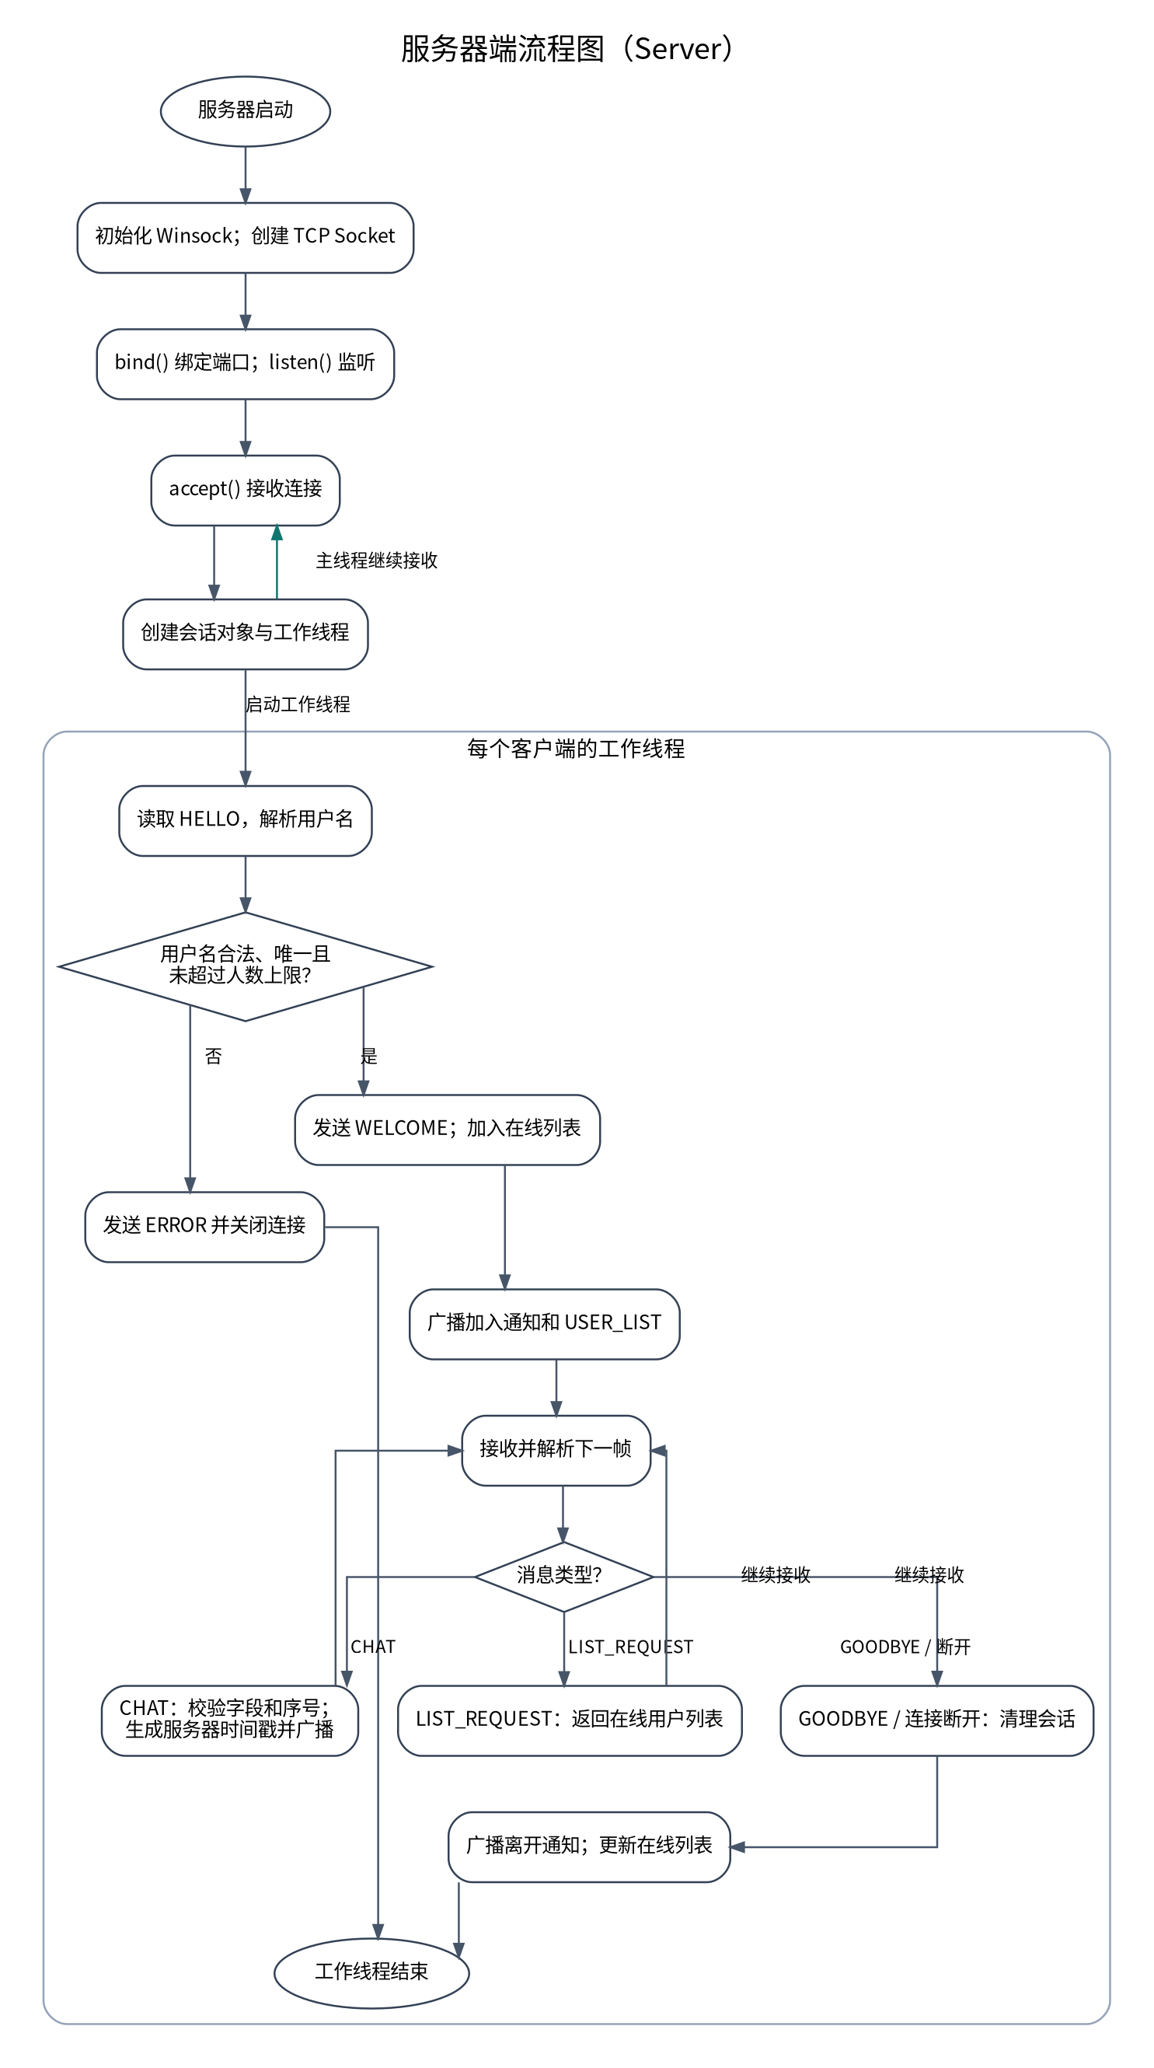
客户端流程图：
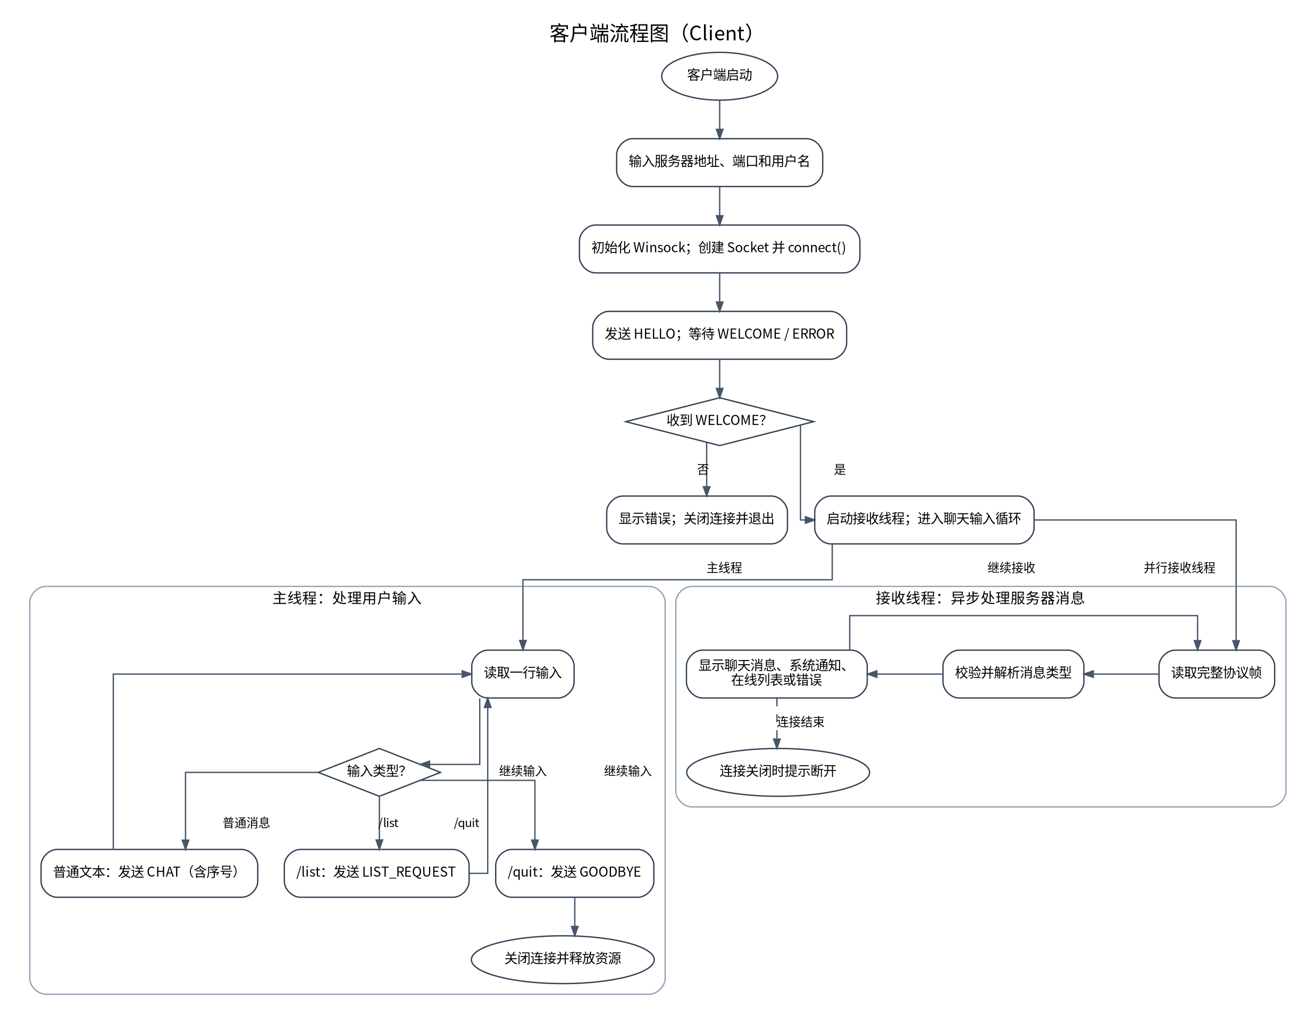

四、实现要点
- 多人聊天：服务器为每个客户端连接建立独立工作线程，并使用互斥锁保护共享客户端集合和单个连接的发送操作。
- 中英文支持：终端设置为 UTF-8，协议按 UTF-8 字节传输。
- 消息时间：服务器为每条聊天消息生成 YYYY-MM-DD HH:MM:SS 格式的时间戳。
- 在线列表：客户端发送 LIST_REQUEST，服务器返回当前注册用户。
- 异常处理：检查连接失败、畸形帧、非法或重复用户名、超长消息及客户端断开。
- 消息序号：用于辅助观察应用层消息缺口或重复，不替代 TCP 的可靠传输机制。

五、实验环境与运行方法
项目 | 实际配置
操作系统 | 【填写 Windows 版本】
编译器与版本 | 【填写 MSVC 或 MinGW-w64 版本】
终端 | 【填写】
服务器端口 | TCP 8888（或实际使用端口）
测试客户端数量 | 【填写】

在 Windows 开发者命令行中进入项目目录并运行 build.bat。编译成功后，在一个终端运行 bin\server.exe 8888，在其他终端分别运行 bin\client.exe 127.0.0.1 8888 Alice、bin\client.exe 127.0.0.1 8888 Bob 等命令。
【图 1：服务器成功监听端口的实际运行截图】
【图 2：至少两个客户端在线的实际运行截图】
【图 3：中英文聊天广播的实际运行截图】
【图 4：在线用户列表及退出通知的实际运行截图】

六、测试过程与结果
请在真实运行后填写结果；不得把未执行的测试写成通过。
编号 | 测试内容 | 操作与观察 | 结果
1 | 服务器启动 | 【填写】 | 【通过/失败及原因】
2 | 多客户端同时在线 | 【填写】 | 【填写】
3 | 中文消息 | 【填写】 | 【填写】
4 | 英文消息 | 【填写】 | 【填写】
5 | 时间戳 | 【填写】 | 【填写】
6 | 在线用户列表 | 【填写】 | 【填写】
7 | 正常退出与异常断开 | 【填写】 | 【填写】
8 | 连续消息 /burst 100 | 【填写实际发送/接收情况】 | 【填写】
9 | 重复用户名 | 【填写】 | 【填写】

七、数据包丢失观察
使用 Wireshark 对 TCP 8888 端口进行抓包，显示过滤器为 tcp.port == 8888。结合 /burst 100 测试，观察 TCP 数据段、ACK、重传及重复 ACK；可使用 tcp.analysis.retransmission 过滤重传报文。
【图 5：Wireshark 中 TCP 8888 通信流量的实际截图】
【图 6：重传分析结果或未观察到明显重传时的实际抓包截图】
实际观察记录：抓包接口【填写】；测试时长【填写】；测试消息数量【填写】；应用层接收情况【填写】；是否观察到 TCP 重传/重复 ACK【填写】；结论【填写】。
TCP 可能在传输层发生丢包并通过重传恢复，因此应用层消息完整到达不代表链路绝对没有丢包；没有观察到重传也不能证明测试期间绝对没有丢包。

八、实验中遇到的问题及分析
- TCP 消息边界问题：TCP 是字节流，一次发送与一次接收没有一一对应关系。程序通过帧头长度字段和精确收发循环恢复应用层消息边界。
- 多人并发访问：多个工作线程可能同时更新在线列表或向同一客户端发送消息。程序使用互斥锁保护共享客户端集合，并为每个连接的发送操作加锁。
- 中文显示：中文字符在 UTF-8 中占用多个字节。协议以字节长度记录字符串，并设置 Windows 终端为 UTF-8。
- 连接断开：客户端退出或连接异常时，接收函数返回失败，服务器清理会话并更新在线列表。
【根据实际调试过程补充遇到的错误、原因和解决办法；未遇到的问题应删除或改写。】

九、实验总结
本实验实现了基于 TCP 流式套接字的多人聊天程序。程序自行定义应用层帧协议，处理消息边界、注册、聊天广播、在线用户列表和退出流程，并通过多线程支持多个客户端。实验还通过中英文消息、连续消息测试及 Wireshark 抓包观察应用层消息连续性与 TCP 传输行为。
【提交前请补充真实测试结果，并根据实际观察调整本段结论。】

